# 11-Heuristic Evaluation（启发式评估）

## 1. “绿野仙踪“技术（Wizard of Oz Technique）

1）“绿野仙踪”是指您使用某人或其他方式来伪造尚未实现的交互。

2）伪造交互，来源于《绿野仙踪》中幕后的人。

3）针对难以实现的功能，例如如何体现语音识别和手写识别，如何通过VR/AR使用。

## 2.启发式评估（Heuristic Evaluation）

1）评估（Evaluation）

是搞清楚如何改进设计。

2）启发式评估

①帮助发现UI设计中的可用性问题。

②评估人员的一小部分（3-5人）检查用户界面，独立检查是否符合可用性原则（“启发式”）。评估人员仅在事后沟通然后汇总发现。用沟通上的冲突去重新设计/修复问题。

③可以在工作UI或草图上执行。

## 3.启发式（Heuristic）

1）系统状态的可见性

2）系统与现实世界之间的匹配度

3）用户控制与自由程度

4）一致性和标准

5）错误预防

6）帮助认识、识别而不是回忆

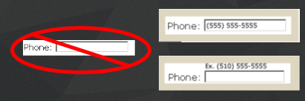

7）使用的灵活性和效率

8）美学和简约设计

9）帮助用户识别，诊断错误并从错误中恢复

良好的错误信息：

清楚地指出发生了什么问题

可读性高

有礼貌的

描述问题

说明如何修复

极度引人注目

10）帮助和文档

容易搜寻

专注于任务

列出具体步骤

## 4.评估严重等级（Severity Ratings）

0-不是一个可用性问题

1-美观问题

2-较小的可用性问题

3-主要的可用性问题； 修复很重要

4-可用性灾难； 必须修复